Schoolondersteuningsprofiel
basisschool Roald Dahl
2021-2022

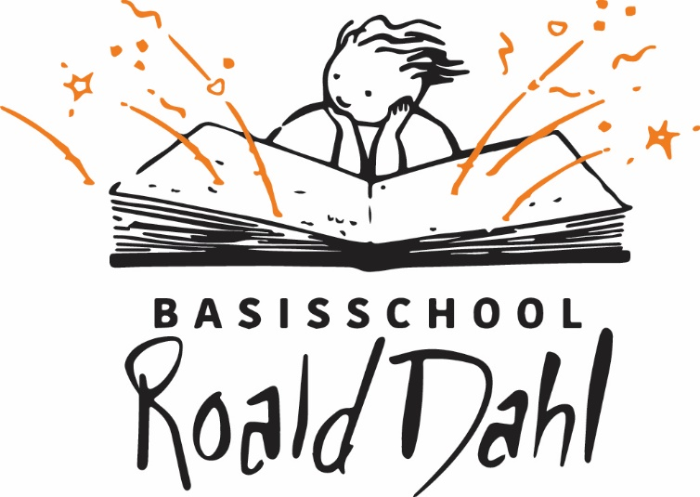

Inleiding
Iedere school heeft een schoolondersteuningsprofiel. Daarin beschrijft de school wat zij onder extra ondersteuning verstaat en welke voorzieningen de school kan bieden in aanvulling op het door het samenwerkingsverband omschreven niveau van basisondersteuning. Voor leerlingen die deze extra ondersteuning nodig hebben, legt de school in het ontwikkelingsprofiel vast hoe het onderwijs wordt afgestemd op de behoefte van de leerling.
U kunt alle informatie (visie, missie, ondersteuningsplan en financiële beleid) van het samenwerkingsverband vinden op www.demeierij.nl
Wij willen benadrukken dat we altijd per leerling bekijken of wij goede ondersteuning kunnen bieden. Dat kan per situatie verschillen omdat omstandigheden variëren.

Wat is de basiskwaliteit zorg en ondersteuning die wij bieden op BS Roald Dahl.
Deze basiskwaliteit is op orde, door de inspectie zo beoordeeld.
We hebben een samenhangend systeem om de kinderen te volgen, met genormeerde instrumenten en procedures. We signaleren vroegtijdig welke zorg kinderen nodig hebben en voeren de zorg planmatig uit ( zie Schoolgids, de paragraaf over zorg, passend onderwijs en aannamebeleid;
zie Schoolplan het kwaliteitsbeleid)
De basisondersteuning is eveneens goed op orde volgens de inspectie (zie het Schoolplan, het systeem van zorg en begeleiding).
Met name de doorgaande lijnen in het omgaan met verschillen tussen leerlingen zijn goed.
De school is er goed in snel te analyseren waardoor kinderen iets niet begrijpen en de analyse direct in acties om te zetten om kinderen verder te helpen.
Daardoor zijn de opbrengsten voor onze school bovengemiddeld.
De leerkrachten realiseren een veilige en warme leeromgeving, met rust en regelmaat. Er is een samenhangend stelsel aan preventieve hulpmiddelen om het pedagogisch klimaat zo te houden en te bevorderen.
We hebben een sterk team met specialisten op de vakgebieden taal, rekenen, cultuuronderwijs, IPC, sociale competenties en zorg. Dit betekent dat we snel problemen kunnen signaleren en een aanpak voor deze kinderen kunnen bieden.

Wat bieden wij aan extra ondersteuning?
Vanuit de wet Passend Onderwijs is het de verplichting van het onderwijs zoveel mogelijk kinderen naar de basisschool te laten gaan, thuis nabij onderwijs. Niet alle kinderen zijn gelijk, sommige kinderen hebben extra hulp nodig om dat onderwijs te kunnen volgen. Van het samenwerkingsverband en vanuit het ministerie ontvangt de school gelden om extra ondersteuning mogelijk te maken. Op BS Roald Dahl zetten wij deze gelden in om leerkrachten/pedagogisch medewerkers en specialisten tijd te geven zodat zij kinderen individueel of in kleine groepjes deze extra ondersteuning kunnen bieden, zij kunnen dan met deze hulp op de basisschool blijven.
Als de extra ondersteuning via de gelden van het samenwerkingsverband lopen wordt er in ieder geval een Ontwikkelingsperspectief gemaakt ( OPP) met daaraan gekoppeld een actieplan. Als kinderen wel ondersteuning nodig hebben maar de school dit zelf regelt, wordt er alleen een actieplan gemaakt. De actieplannen worden iedere zes weken geëvalueerd met de intern begeleider, specialist en eigen leerkracht.
We bieden extra ondersteuning aan kinderen met specifieke behoeften op het gebied van:
- Werkhouding (leren zelfstandig te werken; te structureren; door te zetten; concentreren; motivatie en onderpresteren)
- Sociaal-emotionele ontwikkeling (faalangst; teruggetrokkenheid; zelfvertrouwen; weerbaarheid; positie in de groep; contact met medeleerlingen)
- Vakdidactische problemen / leerproblemen / problemen door taalachterstand ( leesproblemen, rekenproblemen, NT2 onderwijs, strategieën begrijpend lezen)
- Medische en fysieke kenmerken en ernstige ontwikkelingsachterstand, dit altijd binnen de grenzen van onze protocollen en per kind afzonderlijk te bepalen in hoeverre de school kan bieden wat het kind nodig heeft.
- Specialisten: gedragsproblematiek zoals autisme en ADHD, leerproblemen; jonge kind; begaafdheid; rekenen; taal; sociale vaardigheid).

Waar liggen onze grenzen?
- Kinderen met zeer ernstige gedragsproblemen, externaliserend. Als de veiligheid voor het kind zelf en de andere kinderen niet meer kan worden gegarandeerd wordt deze grens bereikt.
- Blinde kinderen, hiermee hebben we geen ervaring.
- Dove kinderen: hiermee hebben we weinig ervaring.
Worden kinderen aangemeld waarvan we vermoeden dat zij meer zorg nodig hebben dan wij kunnen bieden, dan zal het samenwerkingsverband worden geraadpleegd. In overleg met deskundigen, ouders en school zal gekeken worden of school de begeleiding kan bieden of dat er naar een andere school gezocht gaat worden. Bij kinderen die al op school zitten, worden procedures gevolgd zoals die op school gebruikelijk zijn ( zie werkwijze zorgniveaus protocollen.)

Doelen die we nastreven in schooljaar 2021-2022
- Onderzoekend leren is een onderdeel van het leerproces
De leerkrachten zullen zelf ook onderzoek doen in leerteams:
-Groep 1-2-3: hoe kunnen we de overgang van 2-3 verbeteren?
-Groep 4-5-6: hoe kunnen we de overgang van 4 naar 5 verbeteren?
-Groep 7-8: hoe kunnen we het eigenaarschap van kinderen vergroten?
- Eigenaarschap bij leerlingen
Doelen: Afstemming met elkaar op aanbod
Startgesprekken, betrokkenheid van leerlingen bij afspraken
- Teamscholing: eigenaarschap, wat betekent dit, waar hebben we het dan over, hoe kunnen we dit in de praktijk vormgeven?

- Basis goed onderwijs staat
- Zicht op onderwijsbehoeften en aanpassingsmogelijkheden
Doelen: Differentiëren doelen IPC
Instructies sluiten aan bij onderwijsbehoeften leerlingen
- Ondersteunend pedagogisch schoolklimaat
Doel: Onderzoek voor aanpak/methode sociaal-emotioneel
- Samenwerking met onze partners

